Módulo: Bases de Datos
UT03: Diseño Físico de Base de dato
Actividad de evaluación (Supuesto práctico – RA2 )
NOMBRE:

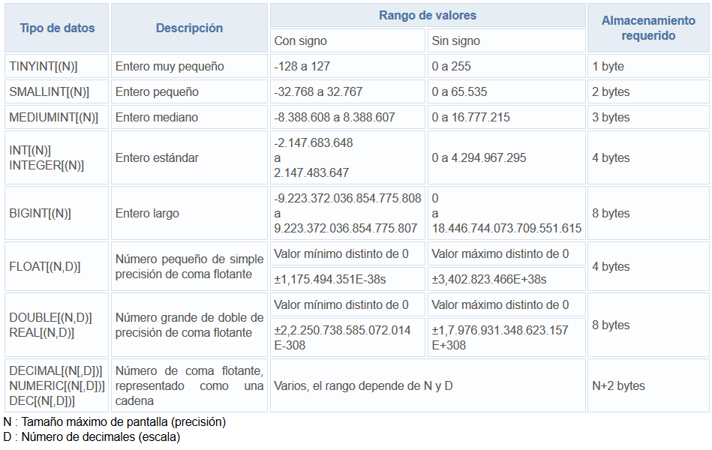
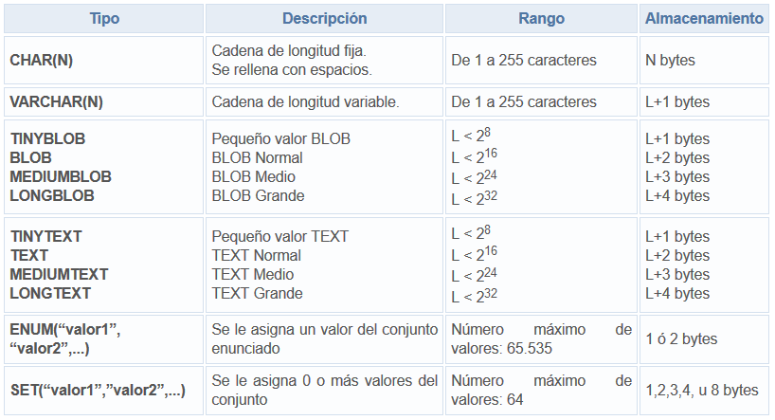
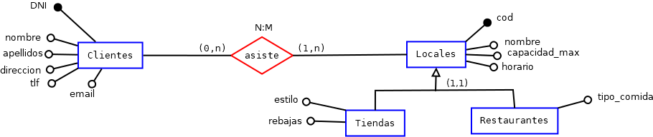
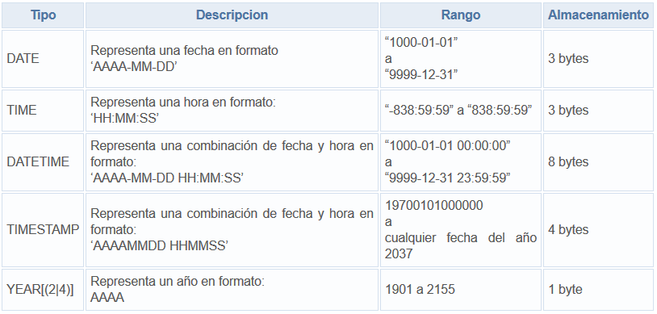

ENUNCIADO

Los Hermanos Domínguez quieren construir otro centro comercial. Para desarrollar su web y una aplicación móvil se requiere diseñar y crear su base de datos. Alguien muy amable nos ha facilitado el diagrama E-R y su diseño lógico:

Clientes(DNI, nombre, apellidos, direccion, tlf, email);
Locales(cod, nombre, capacidad_max, horario);
Tiendas(cod*, estilo, rebajas);
cod hace referencia a Locales.cod, no admite nulo
Restaurantes(cod*, tipo_comida);
cod hace referencia a Locales.cod, no admite nulo
Clientes_locales(DNI*, cod*);
cod hace referencia a Locales.cod, no admite nulo
DNI hace referencia a Clientes.DNI, no admite nulo

NOTA: En cada ejercicio se debe adjuntar la sentencia que resuelve el ejercicio y una captura de pantalla una vez ejecutada dicha sentencia.

DADAS LAS SIGUIENTES TABLAS:

TABLA Clientes:

Nombre de campo | ¿requerido? (no admite null) | Valor por defecto | Clave | Descripción
DNI | SÍ | ------------------ | Primaria | Siempre 9 caracteres
nombre | SÍ | ------------------ |  | Máximo 20 caracteres
apellidos | NO | ----------------- |  | Máximo 20 caracteres
direccion | NO | ‘c/ La felicidad se encuentra entre nosotros, 1’ |  | Máximo 100 caracteres
tlf | NO | ------------------ |  | Numero positivo menor a 700000000. (no incluir el carácter ‘+’)
email | SÍ | ------------------- |  | Máximo 70 caracteres

TABLA Locales:

Nombre de campo | ¿requerido? (no admite null) | Valor por defecto | Clave | Descripción
cod | SÍ | ---------- | Primaria | Auto_incremental
nombre | SÍ | ------------------ |  | Máximo 20 caracteres
capacidad_max | SÍ | 10 |  | Debe ser un número positivo y menor a 150
horario |  | ‘Lunes-Viernes de 09:00 a 22:00’ |  | Máximo 50 caracteres

** Si el código tiene menos de 2 dígitos se rellenará con ceros sólo hasta el 2º dígito

TABLA Tiendas:

Nombre de campo | ¿requerido? (no admite null) | Valor por defecto | Clave | Descripción
cod | SÍ | ---------- | Primaria/Foránea | Auto_incremental
estilo | SÍ | ------------------ |  | Tendrá que tener uno o varios entre el siguiente conjunto: Deportivo, Casual, Urbano, Punk, Étnico y Gótico.
rebajas | SÍ | 0 |  | Debe marcar si hay rebajas o no

TABLA Restaurantes:

Nombre de campo | ¿requerido? (no admite null) | Valor por defecto | Clave | Descripción
cod | SÍ | ---------- | Primaria/Foránea | Auto_incremental
tipo_comida | SÍ | ------------------ |  | Tendrá que tener uno entre el siguiente conjunto: Canaria, Italiana, India, China, Japonesa, Mexicana, Vegana

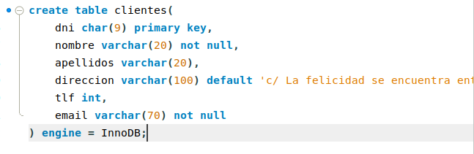
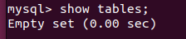

REALIZAR:

Adjunta la sentencia para resolver el ejercicio y una captura de pantalla una vez realizada la misma.

1. Si existe elimina la base de datos ‘centro_comercial’. Utiliza la consola (0,25 puntos)

2. Crea la base de datos ‘centro_comercial’ estableciendo un charset=latin1 y collate por defecto. Utiliza la consola (0,25 puntos)

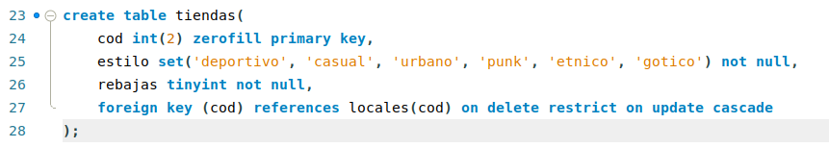
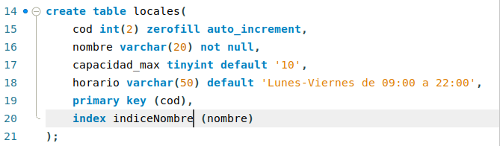
3. Muestra las tablas existentes en la base de datos ‘centro_comercial’ Utiliza la consola (0,25 puntos)

4. Crea la tabla ‘clientes’. (1 punto)
a) Establece la clave primaria como restricción de columna
b) Especificar el motor de almacenamiento InnoDB

5. Crea la tabla ‘locales’ (1 punto)
a)Establece la clave primaria como restricción de tabla
b) Añadir un índice único al nombre del local

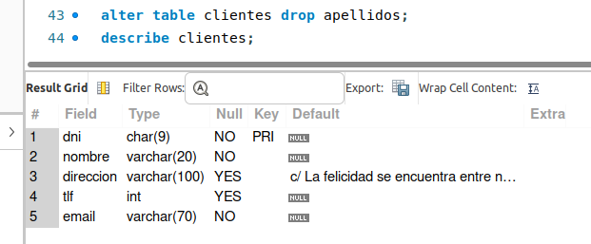
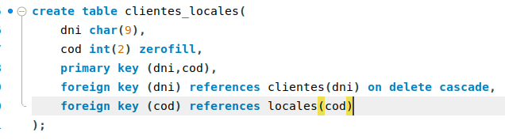
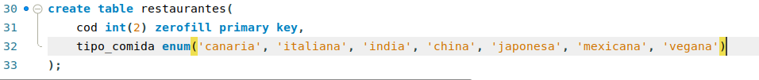

6. Crear la tabla ‘tiendas’ (1 punto)
a) Indicar la clave primaria como restricción de columna.
b) Indica la clave foránea al crear la tabla:
    - No se permitirán eliminar locales si están registrada en esta tabla
    - Al actualizar un local se actualizaran las claves foráneas que tenga referenciadas (en cascada).

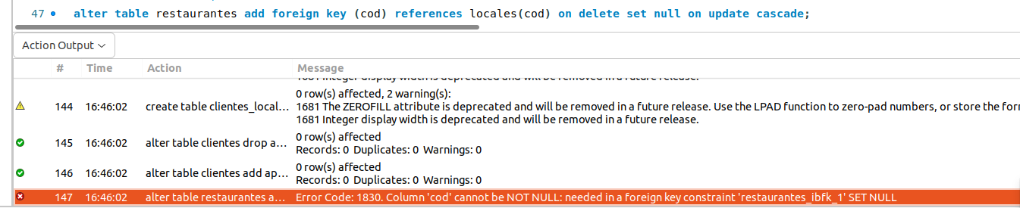
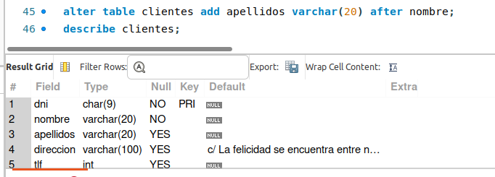

7. Crear la tabla ‘restaurantes’ (0,75 puntos)
a) Indicar la clave primaria como restricción de columna.
b) No añadir la clave foránea

8. Crear la tabla ‘clientes_locales’ (1 punto)
a) Indicar la clave primaria.
b) Indica la clave foránea al crear la tabla:
    - Si se eliminan los clientes de la base de datos se deberá eliminar de dicha tabla

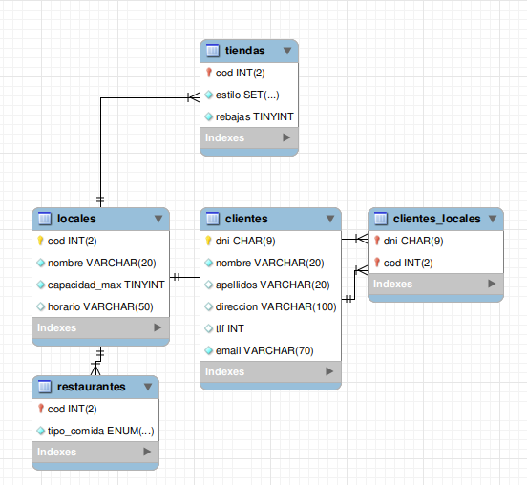
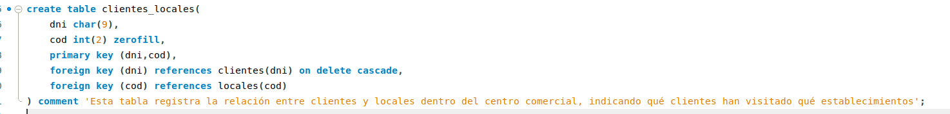

9. Borrar la columna ‘apellidos’ de la tabla ‘clientes’ (0,25 puntos)
Mostrar la descripción de la tabla

10. Añadir la columna ‘apellidos’ en la misma posición que estaba.
Mostrar la descripción de la tabla (0,25 punto)

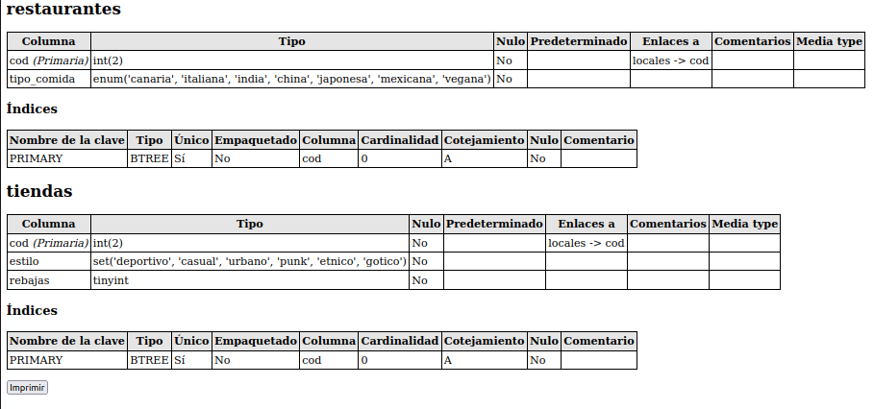
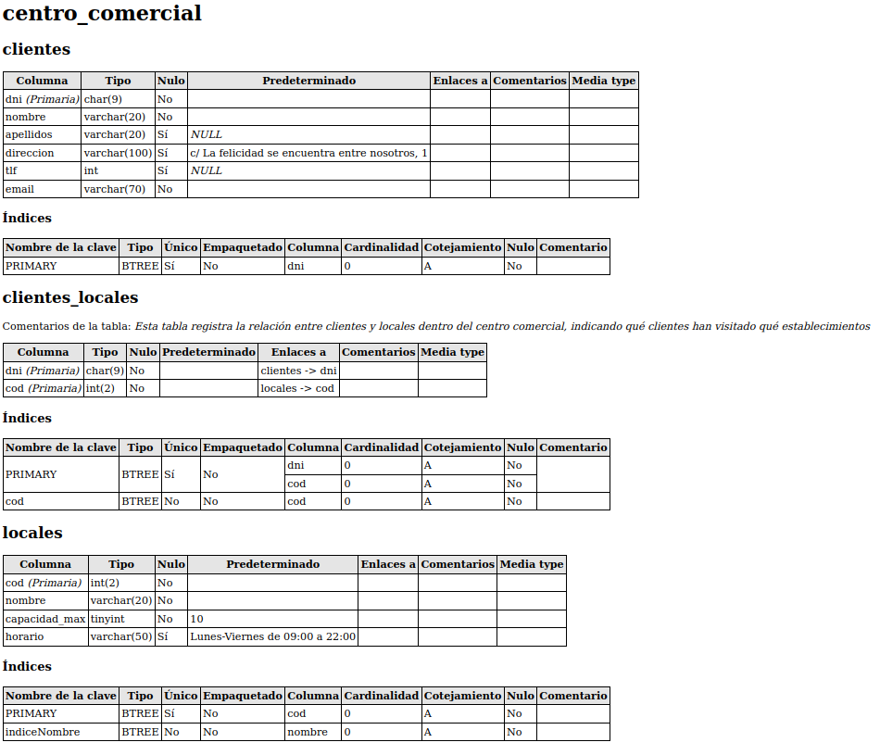

11. Añadir la clave foránea de la tabla ‘restaurantes’ (1 punto)
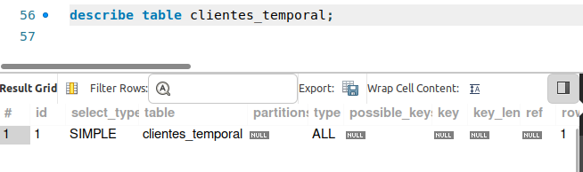
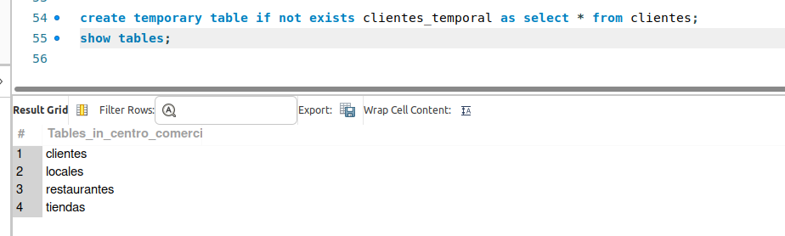
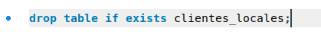
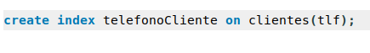
a) Al eliminar un local la clave foránea se quedará con el valor null.
b) Al actualizar un local se actualizarán las claves foráneas

Da error porque no puedes eliminar un local y que en restaurantes se ponga su respectiva entrada a null, debido a que es una clave foranea no puede ser null. Yo lo arreglaria quitando el set null en el on delete de la sentencia, quedando así:

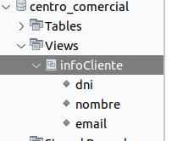
12.Añadir un comentario en la tabla ‘clientes_locales’ que contenga el texto:

‘Esta tabla registra la relación entre clientes y locales dentro del centro comercial, indicando qué clientes han visitado qué establecimientos’

(0,5 punto)

13. Adjunta una captura del diagrama relacional resultante (0,25 puntos)

14. Adjunta el diccionario de datos (0,25 puntos)

15. Crea un índice en el campo ‘tlf’ de la tabla ‘clientes’. A este índice se le llamará telefonoCliente. (0,25 puntos)

16. Eliminar la tabla ‘clientes_locales’. Utiliza una sentencia que se pueda ejecutar sin que muestre error (exista o no la tabla). (0,25 puntos)

17. Crea una tabla temporal llamada clientes_temporal, será una copia exacta de la tabla clientes. ¿Puedes mostrar la tabla con un show…? ¿Cómo podrías comprobar que se ha creado? ¿Podrías comentar algo acerca de su “tiempo de vida”?
En esta actividad se valorará la explicación al igual que las sentencias utilizadas, si no argumentas ni respondes a las preguntas no conseguirás la máxima puntuación en este ejercicio.

La tabla no se muestra con un show, se podría observar con un describe table clientes_temporal.

Esta tabla se mantendrá con vida mientras la sesión este activa, en el momento en que se cierre, la tabla desaparecerá.

(1 punto)

18. Crea una vista con el nombre ‘infoCliente’ utilizando la consulta:
select DNI, nombre, email from clientes (0,25 puntos)

19. En el caso en el que te hubieses creado un script llamado: ‘bd_centro_comercial.sql’
¿Con qué sentencia lo hubieses ejecutado desde la consola?
(No realizar captura solo especificar la sentencia) (0,25 puntos)

source bd_centro_comercial.sql;

